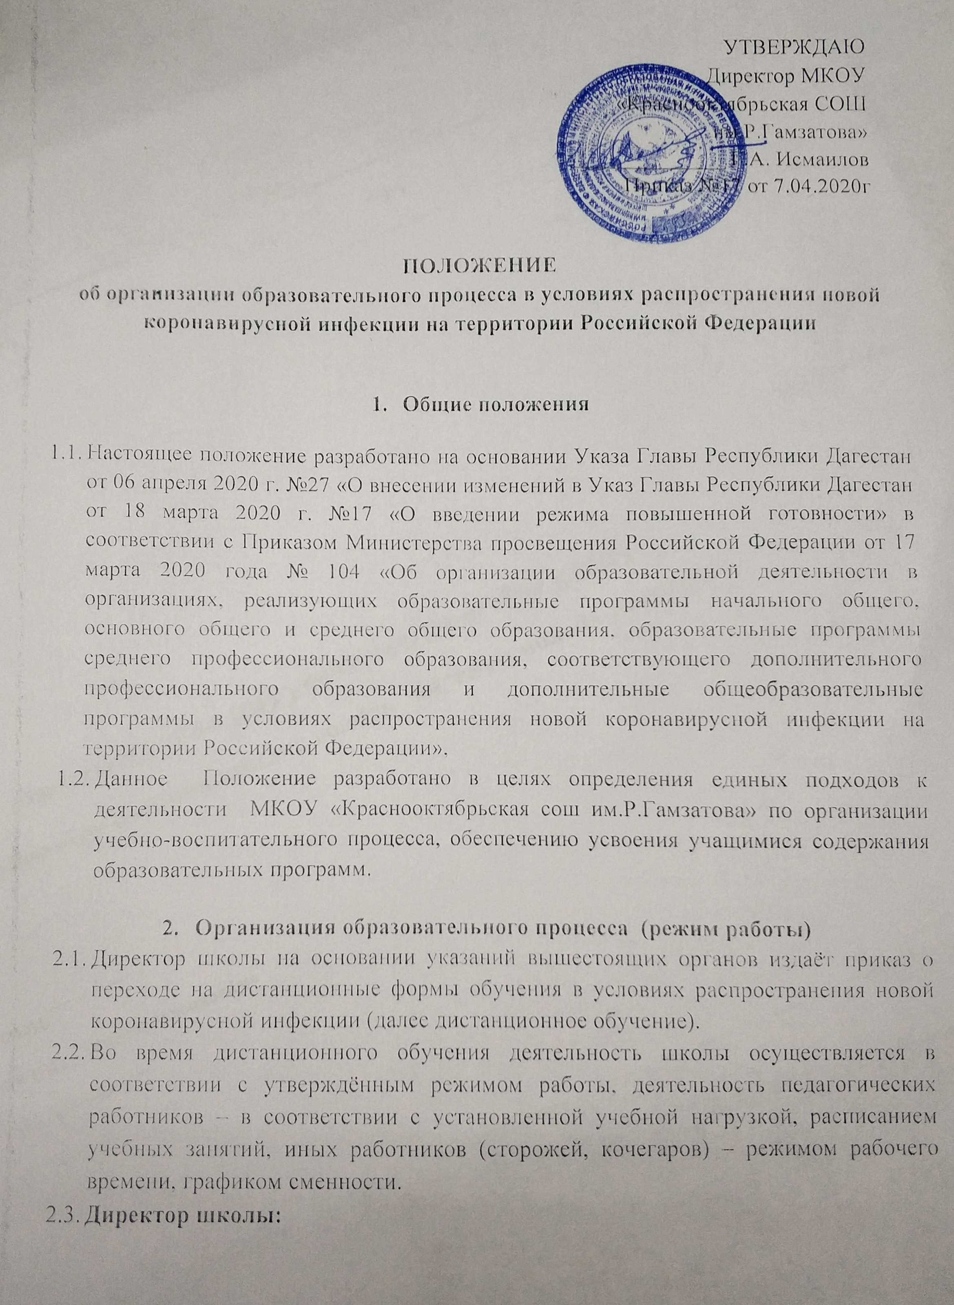

* осуществляет контроль за организацией ознакомления всех участников учебно-воспитательного процесса с документами, регламентирующими организацию работы школы во время дистанционное обучения;
* контролирует соблюдение работниками школы режима дистанционного обучения;
* осуществляет контроль за реализацией мероприятий, направленных на обеспечение выполнения образовательных программ;
* принимает управленческие решения, направленные на повышение качества работы школы во время дистанционногообучения
* контролирует оперативное отражение информации об организации образовательного процесса на официальном сайте школы, официальных аккаунтах в социальных сетях;
  1. **Заместитель директора по учебно-воспитательной работе:**
* организует разработку мероприятий, направленных на обеспечение выполнения образовательных программ учащимися;
* определяет совместно с педагогами систему организации учебной деятельности с учащимися во время дистанционное обучения: виды, количество работ, форму обучения (дистанционная, самостоятельная и др.), сроки получения заданий учащимися и предоставления ими выполненных работ, налаживания обратной связи;
* осуществляет информирование всех участников учебно-воспитательного процесса (педагогов, учащихся, родителей (законных представителей), иных работников школы об организации работы во время дистанционное обучения, в том числе через сайт школы, через все доступные информационные каналы ;
* осуществляет контроль за корректировкой календарно-тематического планирования рабочей программы педагогами школы;
* организует использование педагогами дистанционных форм обучения, осуществляет методическое сопровождение и контроль за внедрением современных педагогических технологий, методик, направленных на реализацию в полном объёме образовательных программ;
* осуществляет мониторинг применения электронного обучения и дистанционных образовательных технологий педагогами школы;
  1. **Педагоги, выполняющие функции классных руководителей:**
* проводят разъяснительную работу с родителями (законными представителями), доводят информацию через личное сообщение по мобильному телефону, через все доступные информационные каналы ;
* доводят информацию до учащихся и их родителей (законных представителей) о заданиях с целью выполнения программного материала в дистанционном режиме
* информирует родителей (законных представителей) об итогах учебной деятельности их детей во время дистанционное обучения, с применением дистанционных форм обучения и самостоятельной работы учащихся.

1. **Организация педагогической деятельности**
   1. Продолжительность рабочего времени педагогов во время дистанционное обучения определяется директором школы.
   2. С целью прохождения образовательных программ в полном объёме учащимися педагоги применяют разнообразные формы домашней самостоятельной работы, дистанционные формы обучения. Информация о применяемых формах работы, видах самостоятельной работы доводится педагогами, классными руководителями до сведения учащихся, их родителей (законных представителей).
   3. Учитель-предметник организует образовательный процесс через следующие формы:
      1. дистанционную форму обучения через различные учебные платформы («Российская электронная школа», «ЯКласс» др.), которая предполагает следующие основные виды учебных занятий:
      2. по электронной почте: краткий теоретический материал, литература для изучения материала, задания для самостоятельной работы, контрольные работы;
      3. индивидуальные и групповые консультации учащихся в дистанционном режиме (веб-камера, «Zoom», «WatsApp», по телефону, др.);
   4. Самостоятельная деятельность учащихся во время дистанционное обучения может быть оценена педагогами только в случае достижения положительных результатов.
   5. По темам и заданиям, вызвавшим затруднения учащихся при самостоятельном изучении, учителем проводится корректировка после выхода с дистанционное обучения, пробелы устраняются через индивидуальную работу с учащимися.
2. **Деятельность учащихся вовремя дистанционное обучения**
   1. Во время дистанционное обучения учащиеся не посещают школу.
   2. Учащиеся самостоятельно выполняют задания, изучают указанные темы с целью прохождения материала, в том числе с применение дистанционных технологий.
   3. Учащиеся предоставляют выполненные во время дистанционное обучения задания в соответствии с требованиями педагогов.
   4. Родители обучающихся (законные представители)

**имеют право:**

* получать от классного руководителя информацию о режиме дистанционного обучения;
* получать информацию о полученных заданиях и итогах учебной деятельности своих детей во время дистанционное обучения, с применением дистанционных технологий

**обязаны:**

* осуществлять контроль выполнения их ребёнком режима дистанционного обучения;
* осуществляют контроль выполнения домашних заданий во время дистанционное обучения с применением дистанционных технологий.

1. **Ведение документации**
   1. Педагогами проводится корректировка календарно-тематического планирования (при необходимости) и делается отметка в соответствии с требованиями оформления календарно-тематического планирования, установленными общеобразовательным учреждением. В случае невозможности изучения учебных тем обучающимися самостоятельно, учитель-предметник может организовать прохождение материала (после отмены мероприятий дистанционного обучения) при помощи блочного подхода к преподаванию учебного материала, о чём делается специальная отметка в календарно-тематическом планировании «Учебные занятия приостановлены в связи с приказом № от…».
   2. Согласно расписанию занятий во всех видах журналов (классных журнале и др.) заполняются даты, в графе «Что пройдено на уроке» педагогом делается запись темы учебного занятия в соответствии с изменениями, внесенными в календарно-тематическое планирование.
   3. Тема контрольной, практической, лабораторной работы и др., не требующей проведения непосредственно на учебных занятиях, записывается в журнал в соответствии с изменениями, внесенными в календарно-тематическое планирование.
   4. Отметка учащемуся за работу, выполненную во время дистанционное обучения, выставляется в графу журнала, соответствующую теме учебного задания.
   5. В журнале в разделе «Сведения о количестве уроков, пропущенных учащимися»

делается запись «Учебные занятия приостановлены с ______ по ______, приказ № ____ от «____» ____ 20… года».